**Зертханалық жұмыс №1**

Өлш.

Парақ

Құжат №1

Қолы

Күні

Парақ

1

ЖКП05.1304043.0004.ТТ

Орындаған

Жанатбек М

Тексерген

ен

Абикенов Д

Жетекшісі

Бақылаушы

Бекіткен

Dreamweaver-ді орнату,баптау.

Әдебиет

Парақ

ПОВТ-2018-2

**Тақырыбы:** Dreamweaver-ді орнату,баптау.

**Мақсаты:** Dreamweaver-ді орнату,баптау.

Dreamweaver HTML -құжаттарды өзгертуге немесе жасауға арналған бағдарлама. Бұл бағдарламамен 1 беттік сайт жасауға болады.



Бұл бағдарламаны компьютерге орнату үшін келесі әрекеттерді жасауымыз керек:

1)Браузерге dreamweaver деп іздейміз.

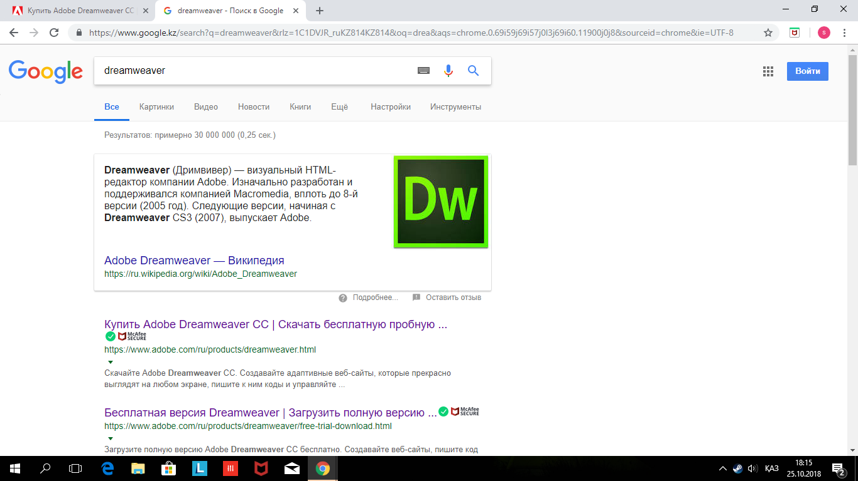

Шыққан нәтижесінен abode.com сайтына кіреміз себебі бұл dreamweaver-дін ресми сайты. Басқа сайттардан орнату қауіпті емес.

.

2)Веб-парақ ашылғаннан кейін үстінге жақта Бесплатная пробная версия бөліміне басамыз Загрузка автоматты түрде басталады орнатуын күтеміз.

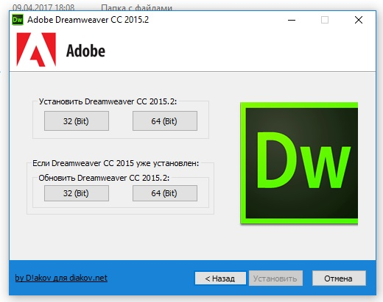

Өлш.

Бет

Құжат№2

Қолы

Күні

Бет

2

ЖП 1.8. ЗЖ.1304043.0014.ТТ

АП01 ЗЖ.1304043.007.ТТ

**3)** Келесі терезеде бізге таңдау ұсынады егер сіз жаңа қолданушы болсаңыз бұл бағдаламамен таныскыңыз келсе “Пробная версия” деген нұсқаны таңдасаңыз немесе бұл бағдарламаны қолданып жүрсеңіз активированный нұсқаға бассаңызболады.

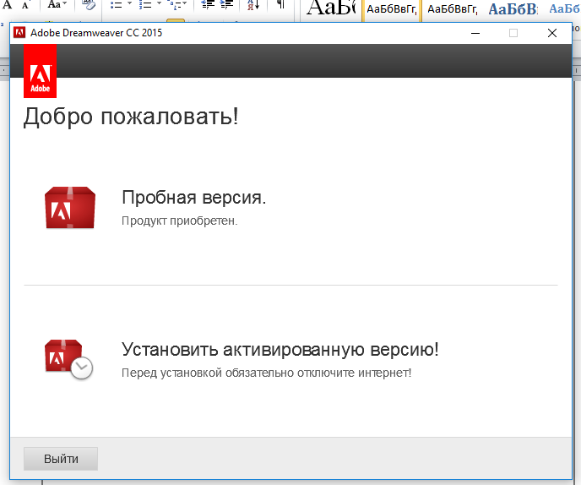

Бағдарлама толық жүктеліп болған соң оған регистрация жасап,қолдана беруге болады.

**Қорытынды:** Dreamweaver программасын орнатып үйрендім.